

Chapter 8

第8章
数据库

本书前几章获取到的网路数据均是存储在本地文件中，后期对数据的清洗、计算等工作需要借助工具或自己编程来实现。如果将数据存储在数据库中，就能够使用方便快捷的数据库查询语言对数据进行处理，并且数据库可以提供比数据文件更加专业、安全的管理手段。
本章主要知识点有：
• MySQL的使用及SQL查询语言：学会使用SQL语言管理MySQL关系型数据库。
• MongoDB的使用及数据查询：学会管理非关系型的MongoDB数据库。
• pymysql和pymongo：学会使用Python操作数据库。
8.1 MySQL
8.1.1 MySQL简介
MySQL是一个免费开源的关系型数据库管理系统，关系型数据库是指基于关系模型的数据库。关系模型就是类似于Excel表格的二维表形式，而关系型数据库就是由二维表及其之间的联系组成的数据组织。
在主流数据库中，MySQL使用率仅次于Oracle，并且仍在上升，有超越Oracle的趋势^{[1]}，如图8.1所示。
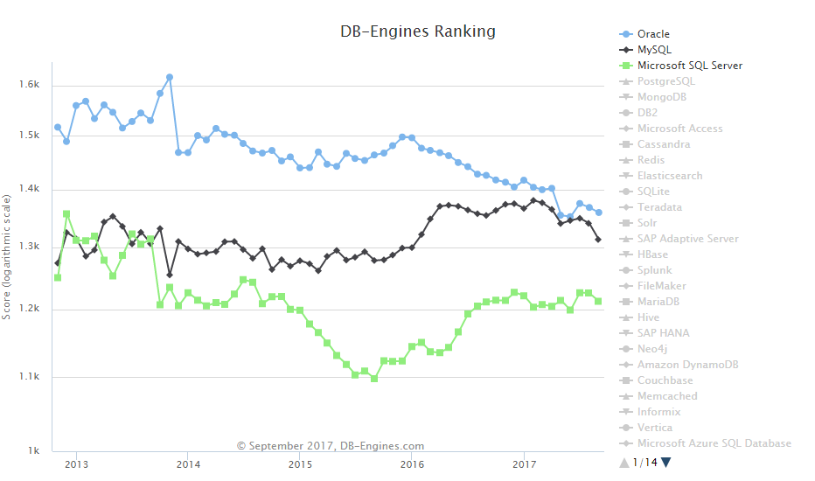
图8.1 MySQL近年来的发展趋势
8.1.2 MySQL环境配置
1．MySQL安装
当前MySQL的最新版本为mysql-5.7.19，自带了Workbench图形化管理工具，读者可以根据自己的操作系统选择合适的版本下载，Windows用户建议下载MSI安装文件，便于安装。
安装时可以选择Full安装，便于更全面地学习MySQL的各项功能。从图8.2中可以看到，Full安装包括了图形管理工具Workbench、各种语言（C++、Python、Java等）的接口、文档、示例、样本等内容。
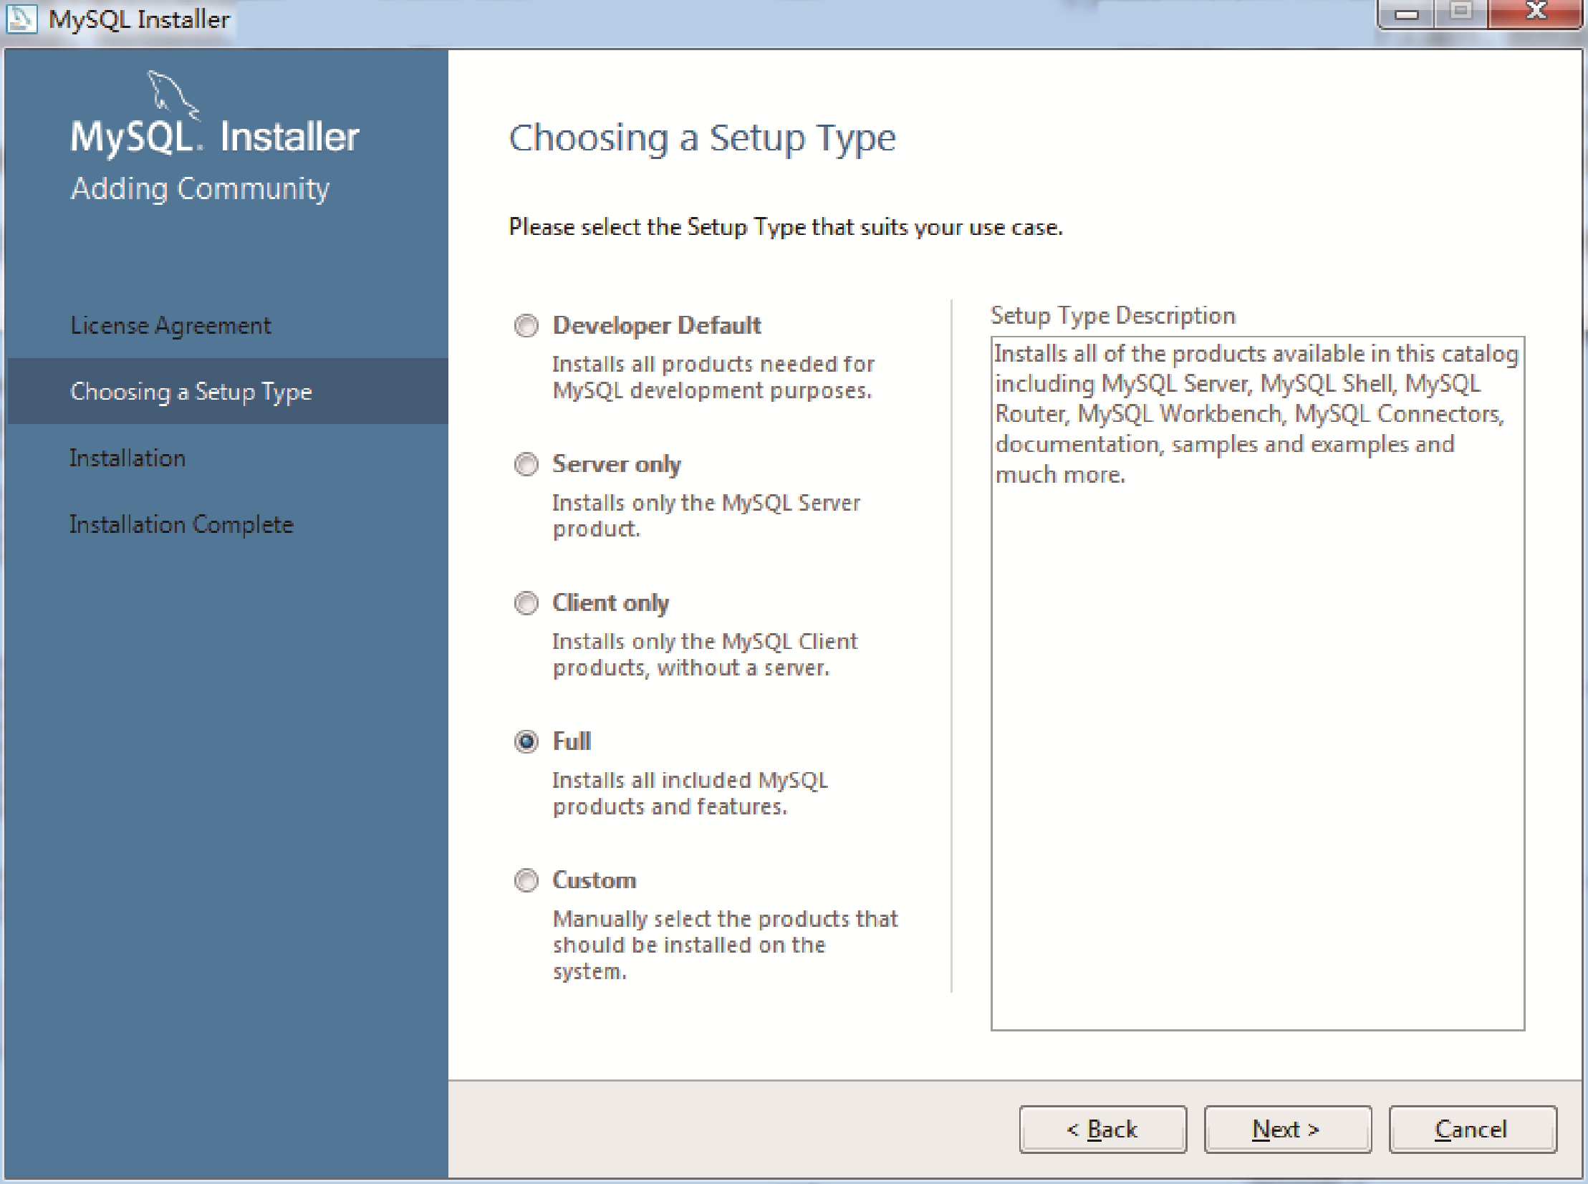
图8.2 选择安装模式
安装过程中会提示部分插件缺少支持文件，是否需要自动安装支持文件，如果没有需求的话，可以单击Next按钮跳过。
安装完成之后单击Next按钮会出现如图8.3所示的界面，在Config Type下拉列表框中选择Development Machine选项，Port Number的默认值为3306，但是这里出现报错。
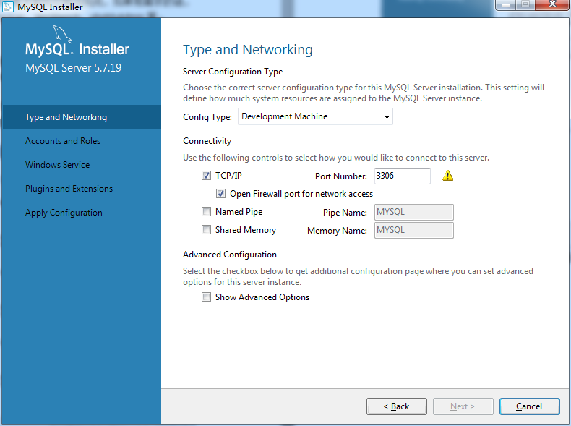
图8.3 设置端口
可以将其修改为任意未被占用的端口。如果想继续使用3306端口，在控制台输入：
netstat –ano
查看端口占用情况，如图8.4所示，3306端口已经被PID编号为2300的进程占用了。
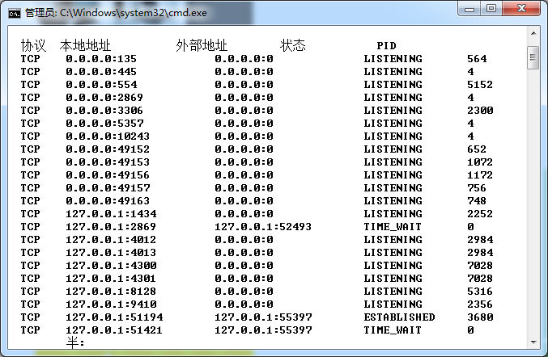
图8.4 查找端口占用情况
在控制台输入：
tasklist|findstr "2300"
返回结果：
mysqld.exe 2300 Services 0 34,188 K
发现是被计算机中另一个版本的MySQL占用了，在任务管理器中将mysqld.exe结束掉，安装即可继续进行。
下一步设置root用户密码，然后单击Add User添加新用户。
继续单击Next按钮，直至安装完成（安装完成之后会进行一系列的Product Configuration，继续单击Next按钮即可）。
2．MySQL服务的启动
启动MySQL有以下两种方式。
（1）在控制台启停：
C:\Users\Administrator>net start mysql57
MySQL57 服务正在启动 .
MySQL57 服务已经启动成功。

C:\Users\Administrator>net stop mysql57
MySQL57 服务正在停止..
MySQL57 服务已成功停止。
（2）在“计算机管理”→“服务”中启停，如图8.5所示。
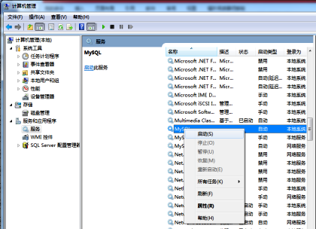
图8.5 启动MySQL服务
启动MySQL服务之后，可以通过MySQL 5.7 Command Line Client来操作MySQL数据库，输入密码之后即可输入指令，如图8.6所示。
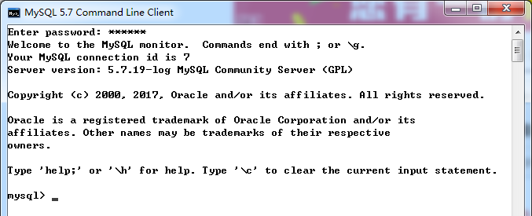
图8.6 在MySQL 5.7 Command Line Client中操作MySQL
8.1.3 MySQL的查询语法
MySQL的操作都通过SQL（Structured Query Language，结构化查询语言）完成，SQL语言适用于绝大部分关系型数据库。
注意：在Windows系统下使用MySQL不区分大小写，然而在Linux系统下，MySQL的数据库名、表名、变量名都严格区分大小写。
1．基本语法
（1）显示所有数据库，代码如下：
mysql> SHOW DATABASES;
+--------------------+
| Database |
+--------------------+
| information_schema |
| mysql |
| performance_schema |
| sakila |
| sys |
| test |
| world |
+--------------------+
7 rows in set (0.00 sec)
（2）创建数据库，代码如下：
mysql> CREATE DATABASE mydatabase;
Query OK, 1 row affected (0.04 sec)
可以看到，mydatabase数据库已经创建成功了：
mysql> SHOW DATABASES;
+--------------------+
| Database |
+--------------------+
| information_schema |
| mydatabase |
| mysql |
| performance_schema |
| sakila |
| sys |
| test |
| world |
+--------------------+
8 rows in set (0.00 sec)
（3）访问数据库，代码如下：
mysql> USE mydatabase;
Database changed
（4）显示数据库中所有表，代码如下：
mysql> SHOW TABLES;
Empty set (0.00 sec)
（5）创建表，代码如下：
mysql> CREATE TABLE mytable(title VARCHAR(10),name VARCHAR(10),num CHAR(1));
Query OK, 0 rows affected (0.48 sec)
VARCHAR代表可变量，括号内数字为字符长度，如果以后需要改变字符长度可以使用ALTER TABLE语句。
mysql> ALTER TABLE mytable modify column num CHAR(10);
Query OK, 0 rows affected (0.85 sec)
Records: 0 Duplicates: 0 Warnings: 0
查看所有表，mytable已经创建成功：
mysql> SHOW TABLES;
+----------------------+
| Tables_in_mydatabase |
+----------------------+
| mytable |
+----------------------+
1 row in set (0.00 sec)
（6）插入数据，代码如下：
mysql> INSERT INTO mytable VALUES('python','tom','1');
Query OK, 1 row affected (0.07 sec)
注意：如果插入数据长度超过设定长度会出现报错。
mysql> INSERT INTO mytable VALUES('python','tom','10');
ERROR 1406 (22001): Data too long for column 'num' at row 1
（7）查看数据，代码如下：
mysql> SELECT * FROM mytable;
+--------+------+------+
| title | name | num |
+--------+------+------+
| python | tom | 1 |
+--------+------+------+
1 row in set (0.00 sec)
（8）删除数据，代码如下：
mysql> DELETE FROM mytable where title='python';
Query OK, 1 row affected (0.15 sec)
删除之后，表mytable变成了一个空表。
mysql> SELECT * FROM mytable;
Empty set (0.00 sec)
2．查询与排序
MySQL查询有如下几种方式：
（1）查询所有数据，代码如下：
select * from table_name
（2）按条件查询。
① 一个条件查询：
select * from table_name where a=1
② 多个条件查询：
select * from table_name where a=1 and b=2
select * from table_name where a=1 or b=2
select c,d from table_name where a=1 or b=2
（3）模糊查询，代码如下：
select * from table_name where a like '%b%'
其中%相当于正则表达式中的通配符。
（4）统计查询。
统计共有多少条a变量的数据：
select count(a) from table_name
统计a变量的平均值：
select avg(a) from table_name
（5）排序。
按a变量值升序排列：
select * from table_name order by a asc
按a变量值降序排列：
select * from table_name order by a desc
先按a排序、a值相同的按b排序：
select * from table_name order a,b
MySQL的查询语句语法简练，很容易掌握，以数据表countries为例：
+---------+-----------+---------+
| name | continent | area |
+---------+-----------+---------+
| Albania | Europe | 28748 |
| Algeria | Africa | 2381741 |
| Angola | Africa | 1246700 |
| Andorra | Europe | 468 |
+---------+-----------+---------+
要从中选取面积大于10 000 km²欧洲国家的名字：
mysql> select name from countries where area>10000 and continent='Europe';
+---------+
| name |
+---------+
| Albania |
+---------+
1 row in set (0.00 sec)
8.1.4 使用pymysql连接MySQL数据库
pymysql是用于管理MySQL的Python第三方库，pymysql发布前仅针对MySQL 5.5进行了全面测试，只支持4.1以上版本的MySQL。类似的库还有mysql.connector和mysqldb（只支持Python 2.x）。
pymysql可以使用pip安装，pymysql操作MySQL首先要与MySQL建立连接：
import pymysql
connect = pymysql.Connect(
host='localhost',
port=3306,
user='root',
passwd='****',
db='mydatabase',
charset='utf8'
)
利用pymysql使用SQL语句，以插入数据为例，其他操作类似：
import pymysql.cursors
sql = "INSERT INTO trade (name,continent,area) VALUES ( '%s', '%s', %d )"
data= ('China', 'Asia', 9634057)
cursor.execute(sql % data)
connect.commit()
8.1.5 导入与导出数据
为了方便数据查看和传输，有时需要将现有文件中的数据导入到MySQL，或者使用MySQL导出数据，这里介绍一下导入与导出CSV文件的方法。
1．从CSV文件导入
在D盘新建一个CSV文档，内容如下：
FirstName,LastName,Age
Peter,Griffin,35
Glenn,Quagmire,33
在MySQL 5.7 Command Line Client输入如下指令：
mysql> load data infile 'D:/CNKI/DHJY.csv'
-> into table mytable
-> fields terminated by ',' optionally enclosed by '"' escaped by '"'
-> lines terminated by '\r\n';
上述指令表示导入CSV文件，文件中字段间以逗号分隔，数据行间以\r\n分隔，字符串以双引号包围。
如果导入时出现如下报错，则说明MySQL对导入与导出目录有权限限制，即导入、导出操作必须在指定目录下进行。
ERROR 1290 (HY000): The MySQL server is running with the --secure-file-priv option so it cannot execute this statement
可以通过如下指令查询MySQL的secure_file_priv设置（这里用到模糊查询的方法）：
mysql> show global variables like '%secure%';
+--------------------------+---------------------------------------------+
| Variable_name | Value |
+--------------------------+---------------------------------------------+
| require_secure_transport | OFF |
| secure_auth | ON |
| secure_file_priv| C:\ProgramData\MySQL\MySQL Server 5.7\Uploads\ |
+--------------------------+-----------------------------------------+
3 rows in set, 1 warning (0.16 sec)
可以看到，MySQL限定了导入与导出只能在C:\ProgramData\MySQL\MySQL Server 5.7\Uploads\下操作，为了解除限制，可以修改C:\ProgramData\MySQL\MySQL Server 5.7\my.ini文件，将其中的secure_file_priv变量的值设置为空字符串""：
# Secure File Priv.
secure-file-priv=""
注意：C盘的ProgramData是隐藏文件夹。
将MySQL服务重启即可自由导入与导出，导入结果如下：
mysql> select * from mytable
-> ;
+-----------+----------+------+
| title | name | num |
+-----------+----------+------+
| python | tom | 10 |
| FirstName | LastName | Age |
| Peter | Griffin | 35 |
| Glenn | Quagmire | 33 |
+-----------+----------+------+
4 rows in set (0.00 sec)

2．导出CSV文件
导出CSV文件的语法与导入类似：
mysql> select * from mytable into outfile 'D:/text.csv'
-> fields terminated by ','
-> optionally enclosed by '"'
-> lines terminated by '\n';
Query OK, 4 rows affected (0.02 sec)
导出的文件内容如下：
"python","tom","10"
"FirstName","LastName","Age"
"Peter","Griffin","35"
"Glenn","Quagmire","33"
8.2 MongoDB
随着大数据时代的到来，在实际工作中需要处理到的数据量变得越来越大，结构也越来越复杂，尤其是社交网站每天都会产生海量的非结构化数据，传统的关系型数据库的性能和自由度难以满足数据存取的需求，NoSQL（非关系型数据库）应运而生。在本书中将介绍当下比较热门的MongoDB数据库。
8.2.1 MongoDB 简介
MongoDB采用了面向文档的数据存储方式（数据结构类似于JSON），存储数据时并不需要向数据库提供这些数据的关系，只需将数据整体存入，读取数据时像Python中的字典一样快速地根据键值读取。
为了方便理解MongoDB为何适用于复杂的社交网络数据存取，下面来看一个例子。
知乎对于个人用户数据的统计非常全面，从用户的个人主页上就可以获得许多个人信息，如图8.7所示。
这些信息存储在MongoDB数据库中形式如下:
{
"个人信息":{
"用户名":"A","个人简介":"B","自我描述":"C","居住地":"D","行业":"E",
"职业经历":"F","教育经历":"G"
},
"问答":{"提问":{"提问内容":"H","提问时间":"I","问题关注人数":"J","问题收到
的回答数":"K"},
"回答":{"回答内容":"L","点赞数":"M","评论数量及内容":"N"}
},
"专栏":{"专栏名":"O","专栏文章数":"P","专栏关注数":"Q"},
"收藏":{"收藏的回答的评论数":"R","点赞数":"S",},
"个人成就":{"被知乎编辑收录数量":"T","获得赞同数":"U","被收藏数":"V","获得
感谢数":"W","参与公共编辑数量":"X"},
"个人关注":{"关注用户数":"Y","粉丝数量":"Z","赞助的live数量":"AA","关注的话题
数":"AB","关注的专栏数":"AC","关注的问题数":"AD","关注的收藏夹":"AE"}
}
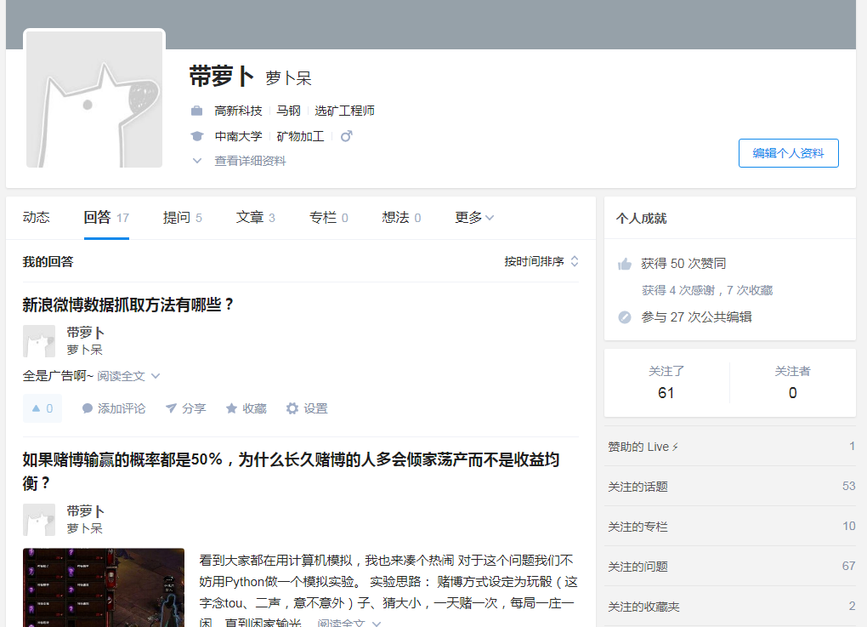
图8.7 知乎用户基本信息
这样的数据可以整体存入MongoDB，实现快速读取。
因为此数据已经达到了4个维度，无法一次性存放入MySQL的二维数据表中，通常有如下几种处理方式：
（1）多表关联，但是分多个关联表不便于管理。
（2）以JSON字符串的形式整体存入MySQL中，每次读取都要进行字符串解析，大大影响了读取性能。
（3）维处理，如上述信息可以将第2层、第3层信息（“个人信息”、“问答”、“专栏”等）作为属性信息，直接单作一列，缺点是数据不方便归类。故存储这种非结构化的数据通常使用MongoDB等非关系型数据库。
注意：MySQL在5.7.7版本之后添加了对JSON格式的支持，但是性能有待提高。
8.2.2 MongoDB环境配置
首先从https://www.mongodb.com/download-center#community下载MongoDB社区版，可以选择MSI、TGZ和ZIP文件格式，如图8.8所示。
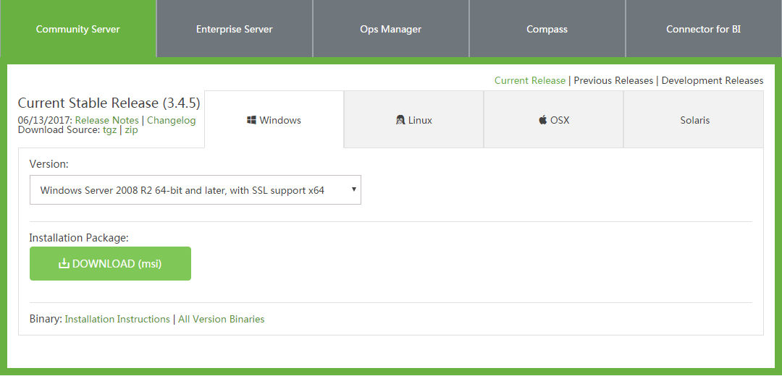
图8.8 下载MongoDB
在控制台中进入MongoDB的bin文件夹中：
C:\Program Files\MongoDB>cd/d C:\Program Files\MongoDB\Server\3.4\bin
C:\Program Files\MongoDB\Server\3.4\bin>mongod.exe
出现安装报错，如图8.9所示。
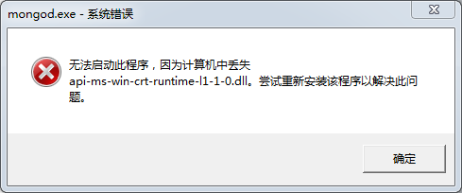
图8.9 MongoDB安装报错1
下载api-ms-win-crt-runtime-|1-1-0.dll到system32之后安装报错变成图8.11所示。
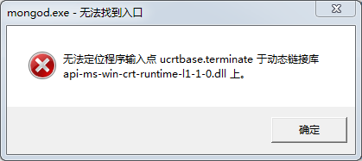
图8.10 mongodb安装报错2
因为最新版的MongoDB需要有Visual C++ Redistributable for Visual Studio 2015组件的支持，接下来安装Visual C++ Redistributable for Visual studio 2015。安装界面如图8.11所示。
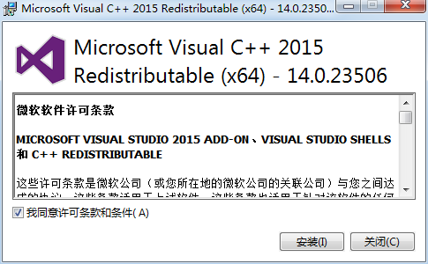
图8.11 安装Microsoft Visual C++2015 Redistributable
若安装过程中出现图8.12所示的报错，需要先安装补丁KB976932将系统升级到win7 sp1，安装过程中请保证杀毒软件或安全软件关闭，安装完之后拔网线重启计算机。
升级之后再安装KB2999226，最后重新运行VC redist x64.exe即可安装成功，如图8.13所示。
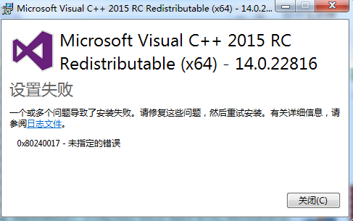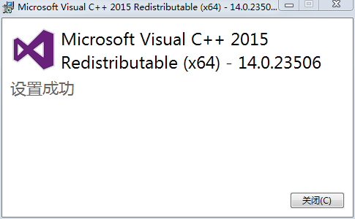
8.12 安装Microsoft Visual C++ 图8.13 Microsoft Visual C++
2015 Redistributable报错 2015Redistributable安装成功
此时再在控制台中输入指令便可调用MongoDB：
C:\Users\Administrator>cd/d C:\Program Files\mongodb\server\3.4\bin
C:\Program Files\MongoDB\Server\3.4\bin>mongod.exe
2017-06-25T16:54:46.025+0800 I CONTROL [initandlisten] MongoDB starting :
pid=1
1400 port=27017 dbpath=C:\data\db\ 64-bit host=WIN-HGIQAR7BD02
2017-06-25T16:54:46.026+0800 I CONTROL [initandlisten] targetMinOS:
Windows 7/W
indows Server 2008 R2
2017-06-25T16:54:46.026+0800 I CONTROL [initandlisten] db version v3.4.5
2017-06-25T16:54:46.026+0800 I CONTROL [initandlisten] git version:
520b8f3092c
48d934f0cd78ab5f40fe594f96863
2017-06-25T16:54:46.026+0800 I CONTROL [initandlisten] OpenSSL version:
OpenSSL
1.0.1u-fips 22 Sep 2016
2017-06-25T16:54:46.026+0800 I CONTROL [initandlisten] allocator:
tcmalloc
2017-06-25T16:54:46.026+0800 I CONTROL [initandlisten] modules: none
2017-06-25T16:54:46.026+0800 I CONTROL [initandlisten] build environment:
2017-06-25T16:54:46.027+0800 I CONTROL [initandlisten] distmod:
2008plus-ss
l
2017-06-25T16:54:46.027+0800 I CONTROL [initandlisten] distarch: x86_64
2017-06-25T16:54:46.027+0800 I CONTROL [initandlisten] target_arch: x86_64
2017-06-25T16:54:46.027+0800 I CONTROL [initandlisten] options: {}
2017-06-25T16:54:46.027+0800 I STORAGE [initandlisten] exception in
initAndList
en: 29 Data directory C:\data\db\ not found., terminating
2017-06-25T16:54:46.027+0800 I NETWORK [initandlisten] shutdown: going to
close
listening sockets...
2017-06-25T16:54:46.028+0800 I NETWORK [initandlisten] shutdown: going to
flush
diaglog...
2017-06-25T16:54:46.028+0800 I CONTROL [initandlisten] now exiting
2017-06-25T16:54:46.028+0800 I CONTROL [initandlisten] shutting down with
code:
100
细心的读者应该注意到了，mongod.exe返回了一个错误信息Data directory C:\data\db\ not found., terminating。因为MongoDB默认将数据库文件存储在C:\data\db\中，但是它自己又不会创建，所以这一步需要使用者自己完成。
创建完文件夹，在控制台输入mongod之后，在另一个控制台窗口输入：
C:\Users\Administrator>cd/d C:\program files\mongodb\server\3.4\bin
C:\Program Files\MongoDB\Server\3.4\bin>mongo
MongoDB shell version v3.4.5
connecting to: mongodb://127.0.0.1:27017
MongoDB server version: 3.4.5
Server has startup warnings:
2017-06-25T20:21:11.331+0800 I CONTROL [initandlisten]
2017-06-25T20:21:11.331+0800 I CONTROL [initandlisten] ** WARNING: Access
control is not enabled for the database.
2017-06-25T20:21:11.332+0800 I CONTROL [initandlisten] ** Read and write
access to data and configuration is unrestricted.
2017-06-25T20:21:11.333+0800 I CONTROL [initandlisten]
2017-06-25T20:21:11.334+0800 I CONTROL [initandlisten] Hotfix KB2731284
or later update is not installed, will zero-out data files.
2017-06-25T20:21:11.335+0800 I CONTROL [initandlisten]
>
出现了一个警告Access control is not enabled for the database，需要创建一个管理员才能消除这个警告（不创建也可以正常使用）。
为了方便启动MongoDB服务，可以将MongoDB添加到Windows服务中：
C:\Program Files\MongoDB\Server\3.4\bin>mongod --install --serviceName MongoDB --serviceDisplayName MongoDB --logpath C:\log\MongoDB.Log --dbpath C:\data\db --directoryperdb
安装完成之后在Windows系统服务中看到MongoDB，如图8.14所示。
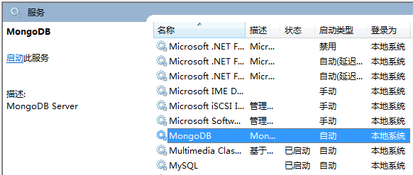
图8.14 MongoDB服务
接下来便可以方便地在控制台启动MongoDB服务（同样也可以在“计算机管理”→“服务”界面启停）：
C:\Users\Administrator>net start MongoDB
MongoDB 服务正在启动.
MongoDB 服务无法启动.

发生服务特定错误: 100.

请键入 NET HELPMSG 3547 以获得更多的帮助。
发生这个错误是因为MongoDB没有被正确关闭，导致MongoDB被锁，只需进入C:\data\db\文件夹，删除其中的mongod.lock和storage.bson文件。
然后使用如下指令删除MongoDB服务：
C:\Program Files\MongoDB\Server\3.4\bin>mongod --remove --serviceName MongoDB
--serviceDisplayName MongoDB --logpath C:\log\MongoDB.Log --dbpath C:\data\db –directoryperdb
再重新安装MongoDB服务，即可顺利启动。
8.2.3 MongoDB基本语法
MongoDB与MySQL的操作方法相似，只是语法不同。
1．基本操作
（1）显示所有数据库：
> show dbs
admin 0.000GB
local 0.000GB
test 0.000GB
test_database 0.000GB
（2）选择数据库：
> use test
switched to db test
（3）创建表：
> show collections
foo
> db.createCollection("new")
{ "ok" : 1 }
> show collections
foo
new
（4）插入数据、显示数据：
> db.new.insert({a:1,b:2})
WriteResult({ "nInserted" : 1 })
> db.new.find()
{ "_id" : ObjectId("59abedfe8d09df0d4521786e"), "a" : 1, "b" : 2 }
2．查询语句
（1）条件查询：
查询所有
db.collection_name.find()
查询a=1的数据：
db.collection_name.find({a:1})
查询a=1的数据中的b字段（这里的1表示True）：
db.collection_name.find({a:1},{b:1})
（2）模糊查询：
db.collection_name.find({a:/two/})
以上代码相当于MySQL中的%two%。
db.collection_name.find({a:/^two/})
以上代码相当于MySQL中的two%。
（3）排序：
升序排列：
db.collection_name.find().sort({a:1})
降序排列：
db.collection_name.find().sort({a:-1})
（4）统计（聚合查询）：
求和：
db.new.aggregate([{$group:{_id:"&a",num:{$sum:1}}}])
求均值：
db.new.aggregate([{$group:{_id:"&a",num:{$avg:1}}}])
8.2.4 使用Python连接MongoDB
在Python中借助PyMongo可以很方便地操作MongoDB，PyMongo可以使用pip直接安装。
注意：需在开启MongoDB服务之后才能使用PyMongo对MongoDB数据库进行操作。
（1）连接数据库：
import pymongo
client = pymongo.MongoClient('localhost',27017)
（2）打开数据库test：
db = client.test
db = client['test']
（3）打开数据表：
db = clietn.test
db = clietn['test']
（4）插入数据：
data = {'a':1}
new.insert(data)
ObjectId('59ac0247cf45712230a36f44')
data1 = [{'b':2},{'c':3}]
new.insert(data1)
[ObjectId('59ac026acf45712230a36f45'), ObjectId('59ac026acf45712230a36f46')]
（5）查询数据：
for item in new.find():
print(item)
{'_id': ObjectId('59ac0247cf45712230a36f44'), 'a': 1}
{'_id': ObjectId('59ac026acf45712230a36f45'), 'b': 2}
{'c': 3, '_id': ObjectId('59ac026acf45712230a36f46')}
8.2.5 导入/导出JSON文件
1．导入文件
MongoDB的数据结构与JSON较为相似，JSON数据可以很容易地导入到MongoDB中：
c:\Program Files\MongoDB\Server\3.4\bin>mongoimport --host 127.0.0.1
--port 27017 --db testdb -c testcollection --type json test.json
2017-09-03T21:34:15.145+0800 connected to: 127.0.0.1:27017
2017-09-03T21:34:15.354+0800 imported 1 document
2．导出文件
MongoDB数据也可以导出为JSON文件：
c:\Program Files\MongoDB\Server\3.4\bin>mongoexport --host 127.0.0.1
--port 27017 --db testdb --collection testcollection --out test.json
2017-09-03T21:36:30.426+0800 connected to: 127.0.0.1:27017
2017-09-03T21:36:30.470+0800 exported 1 record

[1]https://db-engines.com/en/ranking_trend

